Boru kelepçeleri – Öğretmenler için Yönerge

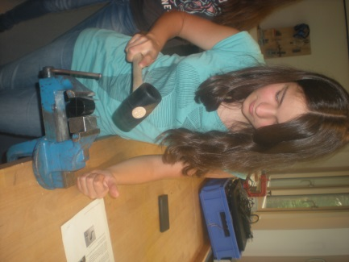
Özet

Bir kapı barfiks çubuğunu nasıl sabitleyebilirsiniz? İki kelepçe yardımı ile bunun yapılabileceğini tespit edebilirsiniz. Böyle bir kelepçenin nasıl üretilebileceğini öğrencileriniz düşünüp ve buna bağlı olarak tasarlayabilirler. Kim barfiks çubuğunu düşmeden durdurabilecek mekanizmayı yapacaktır?

Konu alanı: Matematik, Teknik
Süre: 4 ders saati
Hedef grup: Ortaokul
Yaş: 11-15, ancak değiştirilerek farklı yaş gruplarında da kullanılabilir

İş Dünyasına Bağlantı: Teknik Atölye

Öğrenciler „Giriş“ sunumu ile problem hakkında bilgilendirilirler. Bunun dışında kendilerine bir kelepçe gösterilir.

Ödev:
Bir çubuğu (yarıçapı 37 mm) kapının iki duvarı arasına sabitlemek istemektesin. Çubuk bu durumda iki kelepçe yardımı ile sabitlenmelidir. Bu kelepçeleri kalınlığı 1mm olan bir Blechten kendin yapabilirsin. Eğer plakayı büktükten sonra kesmeye kalkarsanız kesmesi oldukça zor olur. Bunun için plakaların toplam uzunluğunu başlangıçta tam olarak hesaplamak gereklidir.
Foto: SSS Siedle
Öyleyse gerçek bir mühendisin yaptığı gibi çalışalım: Önce bir cetvel yardımı ile işaretlemelerimizi yapalım ve iyi bir örnek üretelim. Daha sonra öğrenci arkadaşlarınız için çizimlerinizi, çalışma basamaklarınız ve sonuçlarınızın olduğu bir sunum hazırlayalım.

Uzunluğun hesaplanması

Yaşa bağlı olarak öğrencilerin örneğin 90° açı ile bükmeleri sağlanabilir. Daha ileri yaş gruplarında bunun arka planı daha derinlemesine tartışılabilir. Bunun dışında bükme esnasında plakanın uzaması dikkate alınmalı ve tabloda ihmal edilen denge değeri hesaplamalarda göz önünde bulundurulmalıdır.

Gerekli Materyaller:
- 3 tane marangoz mengenesi,
- 3 adet 37 mm yarıçapında bükme silindiri,
- 3 adet dikdörtgen şeklinde 2,5 mm çapında bükmek için takoz,
- 3 adet plastik çekiç,
- kâğıt şerit, karton şerit, bükülebilir metal (her biri 2 cm genişliğinde, 20 cm uzunluğunda), sac (1 mm kalınlığında, 2 cm uzunluğunda)

Örnek bir ders planı:

15 dakika Problem bir power point sunumu (Giriş) ile ortaya koyulmalıdır. Öğrencilere içerisinde soruların bulunduğu bir çalışma kağıdı verilmelidir.
30 dakika Öğrenciler gruplar içerisinde kelepçelerin uzunluğu olabildiğince kesin olarak belirlemelidirler. Bunun için kendilerine kağıt, karton ve bükülebilir metal sağlanmalıdır. Öğrenciler planlarını tamamladıklarında öğretmenlerine göstermelidirler. Öğretmenleri onay verdikten sonra ürünü yapmak için işe başlayabilirler.
30 dakika Öğrenciler bir proto tip hazırlarlar. Bunun için çalışma kağıdının arkasında bulunan kelepçe bükme yönergesini kullanabilirler. Alternatif olarak Powerpoint sunumu kelepçe üretimini anlatmak için kullanıma sunulabilir.
15 dakika Gruplarda dönüt alma turu: Geliştirme öneri ve dilekleri
30 dakika Öğrenciler su borusunu tamamlarlar.
15 dakika Sunumun hazırlanması
45 dakika Uzunluğun ve su borusu uzunluğunun hesaplanmasına yönelik gruplarda sunum

